志愿者风采

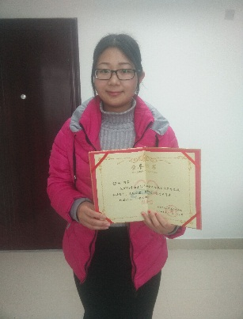
仲寒利：我是仲寒利，是河海大学公共管理学院社会工作专业硕士生，2014年10月开始参加志愿者活动，主要参加项目：空巢老人的生活照料与精神关爱、空巢老人的精神关爱与能力建设服务项目等，主要任务是项目的策划与执行。
感想：还记得刚加入志愿者行列的第一次志愿服务，兴奋而又紧张，可是当看到老人们慈祥而又温暖的笑脸，于是我便逐渐融入进去，与老人一起做游戏，与老人一起成长。最美不过夕阳红，老人们在志愿者的帮助下能够健康、快乐的生活是对我们最大的回馈！

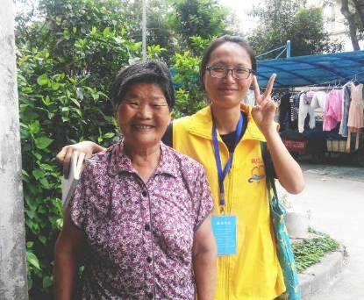
韦莲香：我是一名劳动与社会保障专业的学生，因为机缘巧合我加入了汇达志愿者，我的工作主要如下：1、汇达和外面的歌舞团联合举办了到敬老院慰问老人的活动，我主要负责布置和清理场地，引导老人有序入场看表演以及为歌舞团成员提供服务。2、汇达和社区联合举办了小型的喜乐会，我主要负责布置清理场地，为来看表演的老人倒水聊天，还参加了表演节目。3、在汇达的“空巢老人精神关爱与能力建设”项目中，我负责为两位老人提供周期性地提供服务，服务涉及去老人家中与老人聊天、通知老人项目中的一些活动以及相关文件的签署。
我的感想是：首先通过汇达这个平台可以为老人献爱心让闲暇时间更有意义和价值。其次通过汇达可以真实接触鲜活的老人，有助于把我们的专业知识与社会所接轨，从而让理论更接地气。最后，通过志愿服务给我很多专业方面的启发。

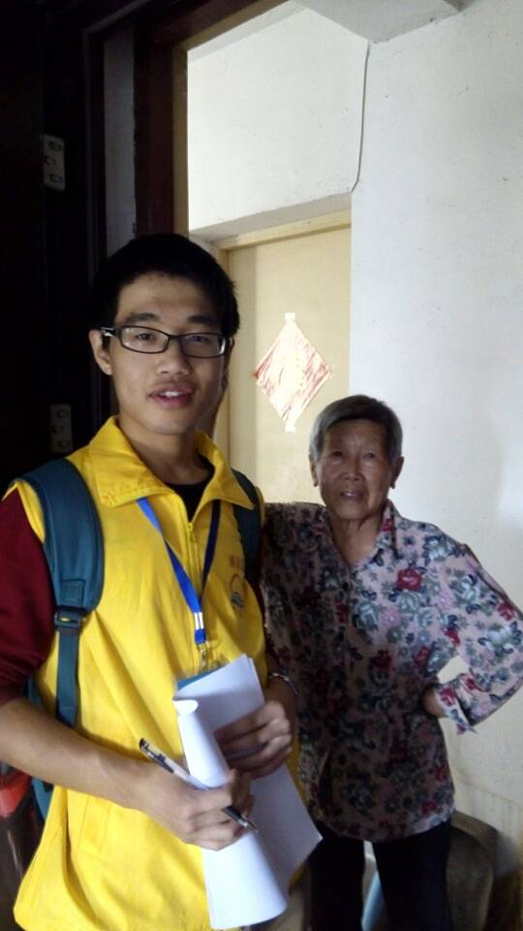
匡尚毅：我是公共管理学院13级劳动与社会保障专业，现任公管院13级年级、班级学委，院科协副主席。2015年4月加入汇达志愿者组织，参加过入户访谈、小组活动、手工制作等主要活动。
我的感想：很高兴能有这样的一个机会参加这样的活动，也算是丰富一下大学生活。总体感觉这些活动很有意义，锻炼了自己、服务了他人。我入户访谈负责两位老人，其中一人年龄较高了，身体也不是很好。觉得社区在这方面做得还不是很到位，尤其是对于这样一个由村改为小区的这样一个地方。还有一个感慨就是中国志愿者的缺乏，虽然目前有很多的志愿组织，但是相对于中国的人口基数来说还是太少了，应该多一点志愿组织才好。

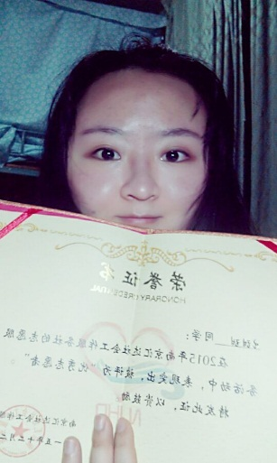
王甜甜：我是王甜甜，来自公管院劳动与社会保障专业，2015年1月份开始参加志愿者活动，参加过入户访谈、小组活动、手工制作等主要活动。我的主要工作有：1、作为机构和志愿者的沟通的桥梁，及时全面地把机构主旨及近期活动通知给志愿者，同时反馈志愿者的意见。2、组织出行入户，确定人数，订车。3、计算工作量，计算志愿者应得奖励。4、向学姐汇报工作，整理活动资料。5、回收志愿者入户及小组活动工作的感想和反馈资料，整理。6、做会议记录
我的感想：最大的收获是让我爱上自己的专业。在跟老人们相处的那段时间，了解到她们的生活，了解到现实生活中的社会保障。一开始的确是因为自己热心，喜欢做这样的公益事业，除了汇达我也参加其他的志愿服务，但是收获最多的地方无疑是汇达。难以用文字描述自己在看到七十几岁的老奶奶住在阴暗潮湿地下室的心情，给我的震撼极大。但是她们都很乐观，没有怨天尤人的表现，这让我看到了不一样的世界，提前见到了象牙塔外的情景，除了保持热心以外，也开始理解到社保的重要性。以后的日子还会继续努力，不忘初心，方得始终。

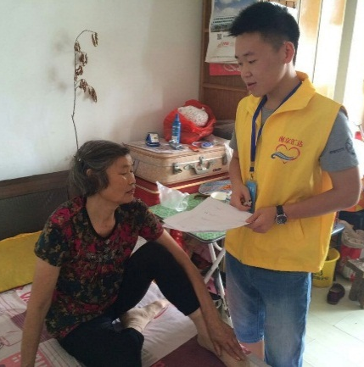
李军：我叫李军，来自河海大学2013级公共管理学院劳动与社会保障专业。首先，我非常荣幸能够加入到汇达这个志愿者组织中，在汇达的这段时间里，学姐带领我们做了很多志愿活动，印象最深的是端午节来到敬老院探望老人那次活动，很开心那次我们的到来给老人们带去很多欢声笑语。
感想：通过汇达的志愿者活动，我对老年人的生活有了更深入的了解，对社会也有了一些新的认识：由于我们接触的这些老人，大部分都是自己独自生活，日常生活比较单调，在与他们的接触中我觉得他们特别希望得到别人的关照。确实，我们这个社会对老年人的关注还是不够的，也许物质生活的关心足够了。但我认为，他们现在就想需要呵护的小孩，特别需要精神上的呵护，他们现在的样子也许就是我们未来的影子未来不要让我们的未来在寂寞中度过，因此，我建议我们当代大学生应该多多参加老年志愿者活动，献出我们的爱心，给老人们送去一丝温暖。

